Das große Buch der verrückten Tierrekorde

Welches Tier ist die Nummer 1 im Schwitzen? Von wem stammt der gefährlichste Giftcocktail? Und wer veranstaltet den schönsten Balztanz?

Die Antworten auf diese und viele weitere außergewöhnlichen Fragen gibt es in Das große Buch der verrückten Tierrekorde. In Themenbereichen wie Springen, Pinkeln, Schlafen und vielem mehr werden skurrile Weltrekorde für Tiere aus allen Winkeln der Welt vergeben.

Auf 82 Seiten finden sich rekordverdächtige Fakten zu blutdürstigen Tieren wie der Vampir-Fledermaus, Krachmachern wie dem Brüllaffen oder duftenden Insekten wie der Pfefferminz-Stabheuschrecke. Die verblüffenden Informationen werden von farbenfrohen Illustrationen veranschaulicht und ermöglichen so ein ansprechendes Lese- und Lernerlebnis für Klein und Groß. Ein einzigartiges Kindersachbuch, das Lesende auf eine lustige, verrückte und erstaunliche Reise in die Tierwelt einlädt!

Texte und Bilder stammen aus der Feder des norwegischen Geschwisterpaars Katharina und Linnea Vestre.

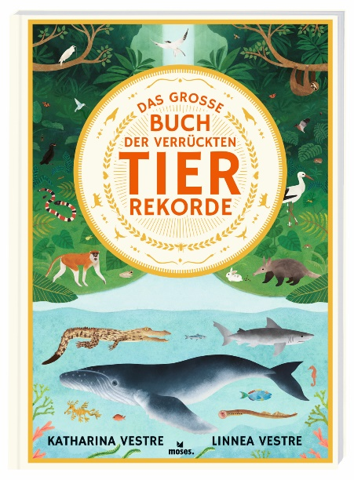
Das große Buch der verrückten
Tierrekorde NEU
Autorin: Katharina Vestre
Illustratorin: Linnea Vestre

Hardcover
82 Seiten
ab 6 Jahren
25 cm x 34,8 cm
ISBN: 978-3-96455-281-5
€ 17,95 (D), € 18,50 (A)

moses. Verlag, Kempen 2024
lieferbar ab Januar 2024

